重量级：★★★★★

书名：组织行为学（第16版）
（管理学与组织行为学大师罗宾斯博士的代表作，组织行为学教材的典范）
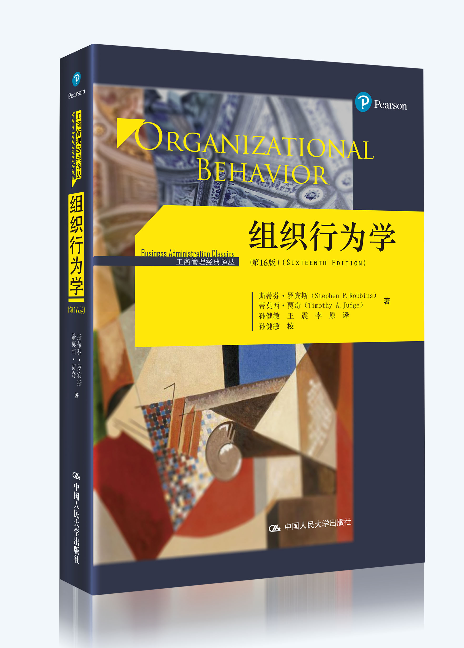
◆ 关键词 ◆
罗宾斯 组织行为
◆ 基本信息 ◆
书号: 978-7-300-23166-2
作者：斯蒂芬·罗宾斯 蒂莫西·贾奇
译者：孙健敏 王震 李原
出版时间：2016.12
页数：592页
出版社：中国人民大学出版社
定价：78.00元
◆ 内容简介 ◆
本书是罗宾斯教授的一部经典著作，被公认为组织行为学教材的权威标准。自20世纪90年代引进我国以来，深受国内管理学界和企业界的好评，成为最受欢迎和采用量最大的组织行为学教材。
第16版延续了以往的特色——简洁的写作风格、最前沿的内容、引人入胜的教学方法，并进行了一次全面彻底的修订，在保留最核心内容的同时，反映了最前沿的组织行为学研究成果以及组织、管理者和员工面临的重要议题。
主要更新包括：重新编写了案例和专栏等材料，并加入新的内容；新增了 “体验练习”及 “综合案例”；将“本章 小结”和“对管理者的启示”进行了区分，方便学生将每章 学到的方法用于工作实践。
本书适合高校本科生、研究生、MBA学员及相关专业学位人员学习使用，还可作为企业管理人员的在职学习和培训用书。

◆ 作者简介 ◆
斯蒂芬•罗宾斯（Stephen P. Robbins） 美国圣迭戈州立大学管理学荣誉退休教授，世界管理学与组织行为学领域最畅销教材的作者，在亚利桑那大学获得博士学位。他的书被全世界上千所高校采用，并被译成20种文字在世界各地广泛使用。他的研究兴趣广泛，在组织中的冲突、权力与政治、行为决策、有效人际技能的开发等方面成就突出。
蒂莫西•贾奇（Timothy A. Judge），美国圣母大学门多萨商学院讲座教授，在伊利诺伊大学香槟分校获得博士学位。主要研究兴趣为人格、情绪与心境、工作态度、领导、职业生涯等领域。

◆ 译者简介 ◆
孙健敏，心理学博士，中国人民大学劳动人事学院教授，博士生导师，美国富布莱特高级访问学者。先后主持和完成国家自然科学基金、社会科学基金等项目多项，在国内外核心期刊上发表中英文论文近百篇，出版著作和教材几十部。获得国家级优秀教学成果等多项荣誉。
王震，中央财经大学商学院副教授，《中国人力资源开发》编辑部主任。在Leadership Quarterly、Journal of Business Ethics、《心理学报》等期刊上发表论文多篇。
李原，心理学博士，中国社会科学院社会学研究所副研究员，社会心理学研究室副主任，中国社会心理学会副秘书长，美国福特基金会高级访问学者。主要研究领域是员工与组织的心理契约、工作家庭冲突与平衡等。

◆ 目 录 ◆
第Ⅰ篇 导论
第1章 什么是组织行为学
观点碰撞 → 理论引导实践，还是实践衍生理论？
体验练习 → 飘飘欲仙的办公室// 道德困境 → 哲基尔还是海德？
案例分析1 → 苹果的全球化之路// 案例分析2 → 临时工的时代已来临？
第Ⅱ篇 个体
第2章 组织中的多元化//
观点碰撞 → 平权法案应该被废止
体验练习 → 被排挤的感觉// 道德困境 → 董事会配额//
案例分析1 → 浮动的智商// 案例分析2 → 高龄劳动力是企业的宝藏//
第3章 态度与工作满意度
观点碰撞 → 雇主与员工之间的忠诚已经过时了
体验练习 → 哪些因素对你的工作满意度影响最大？//
道德困境 → 赏金猎人//
案例分析1 → 灵活性是追求快乐的秘诀//
案例分析2 → 工作重塑//
第4章 情绪与心境//
观点碰撞 → 有时候发脾气也是件好事
体验练习 → 谁能抓到骗子？// 道德困境 → 员工的快乐导师//
案例分析1 →工作的时候大哭合适吗？//
案例分析2 → 你能通过看脸来识别情绪吗？//
第5章 人格与价值观//
观点碰撞 → 千禧一代更自恋// 复习题//
体验练习 → 你更喜欢哪种组织文化？//
道德困境 → 代际价值观与“按兵不动”//
案例分析1 → 做好人的代价// 案例分析2 → 安静的力量//
第6章 知觉与个体决策//
观点碰撞 → 刻板印象正在消失// 复习题//
体验练习 → 决策中的偏见// 道德困境 → 决定作弊//
案例分析1 → 决策的计算机化// 案例分析2 → 最年轻的亿万富翁//
第7章 动机概念//
观点碰撞 → 设置目标才能成功// 复习题//
体验练习 → 组织公平任务// 道德困境 → 分数通胀//
案例分析1 → 公正与高管薪酬// 案例分析2 → 工作时间睡大觉//
第8章 动机：从概念到应用//
观点碰撞 → 当面交流很重要// 复习题//
体验练习 → 工作特征模型的应用// 道德困境 → 让囚犯来工作//
案例分析1 → 休闲的动机// 案例分析2 → 奖励机制的正反两面//

第Ⅲ篇 群体
第9章 群体行为的基础//
观点碰撞 → 独自工作的时候更有创造力// 复习题//
体验练习 → 荒野求生：抱团还是单干？//
道德困境 → 社会惰化是不道德的吗？//
案例分析1 → 共识之灾// 案例分析2 → 对群体的投资//
第10章 理解工作团队//
观点碰撞 → 充分赋权，才能有效发挥// 复习题//
体验练习 → 打造“完美”团队// 道德困境 → 近墨者黑//
案例分析1 → 在团队中语塞// 案例分析2 → 多元文化的跨国团队//
第11章 沟通//
观点碰撞 → 社交媒体// 复习题//
体验练习 → 非言语沟通的缺失// 道德困境 → 电子邮件的陷阱//
案例分析1 → 社交媒体，为你所用// 案例分析2 → 备受诟病的PPT//
第12章 领导//
观点碰撞 → 没有天生的英雄// 复习题//
体验练习 → 什么是领导力？// 道德困境 → 卧底老板//
案例分析1 → 实战造就领导力// 案例分析2 → 领导力算法//
第13章 权力与政治//
观点碰撞 → 人人渴望权力// 复习题//
验练习 → 团队中的权力格局// 道德困境 → 是否该对当权者百依百顺？//
案例分析1 → 放权，还是紧握不放？// 案例分析2 → 同事变老板//
第14章 冲突与谈判//
观点碰撞 → 俱乐部老板的贪婪导致了职业体育界的罢工// 复习题//
体验练习 → 模拟谈判// 道德困境 → 要求低薪的求职者//
案例分析1 → 直面挑战// 案例分析2 → 集体谈判的利弊//

第Ⅳ篇 组织系统
第15章 组织结构的基础//
观点碰撞 → 管理的末日// 复习题//
体验练习 → 瓦解官僚主义// 道德困境 → 董事会成员的职责//
案例分析1 → 越轨式创新：与等级制度的斗争？//
案例分析2 → 波音梦幻客机：工程噩梦还是组织灾难？//
第16章 组织文化//
观点碰撞 → 组织应该努力建立积极的组织文化// 复习题//
体验练习 → 评估课堂文化// 道德困境 → 导致破产的文化//
案例分析1 → 企业并购不一定导致文化冲突//
案例分析2 → 丰田的问题是企业文化引起的吗？//
第17章 人力资源政策与实践//
观点碰撞 → 社交媒体是招聘新人的良好途径// 复习题//
体验练习 → 绩效评估与反馈// 道德困境 → 信用调查//
案例分析1 → 绩效考核的终结// 案例分析2 → 隐藏的奴隶主//
第18章 组织变革与压力管理//
观点碰撞 → 负责任的管理者会帮助员工减压// 复习题//
体验练习 → 变革战略化// 道德困境 → WPAC电视台的变革//
案例分析1 → 星巴克的文化回归// 案例分析2 → 当企业深陷变革僵局//

附录 组织行为学的研究方法//
综合案例//
案例1经济不景气时的动机管理//
案例2改造令人不满的工作//
案例3建立联盟//
案例4无边界组织//
案例5护工的压力//
术语表//
注释//
◆ 精彩书摘 ◆
罗宾斯博士的《组织行为学》这本书，已经不需要译者做更多的介绍和说明了。从1996年接手本书第7版的翻译工作至今，正好20个年头。在这20年里，组织行为学这个概念在一定程度上从一个“灰姑娘”变成白天鹅，其对管理的解读和对实践的指导作用人所共知。在这20年里，这本翻译的教科书被海内外众多大学选为教材或参考书，其读者从本科生到研究生，从各级管理者到培训师，今天的很多学者和经理人是从这本书开始了解组织行为的。在这20年里，中国发生了翻天覆地的变化，产生了很多新型组织，出现了很多新的概念或学说，网络的无孔不入和数字媒体的普及使得新的概念或学说传播得更快、更广，于是有人对经典教科书的价值和作用产生了质疑。在此，我用20年教学和研究的经验告诉大家：这本书仍然是组织行为学领域的必读书目，是组织管理的实践者和研究者的案头必备。
第16版不仅增加了最新的学术研究成果，还有很多变化。每章的开篇案例和章末的案例分析以及道德困境都重新编写，组织行为学的国际视角增加了很多新内容，重要的议题或概念都有来自现实的调查资料作为应用的依据。尽管有诸多的变化，但深入浅出、通俗易懂、紧跟学术前沿、理论联系实际一直是本书的特色，并在这一版体现得更加充分。独特的体例、新颖的观点、丰富的文献、流畅的语言、生动的表达使得本书成为组织行为学领域的翘楚。此外，第16版首次翻译了每章后的体验练习及全书的综合案例。
对于初涉组织行为学领域的学生，你不必担心自己的知识背景，作者深入浅出、通俗易懂的笔触足以使你在读完本书后顿感进入了一个全新的人类行为世界；对于已经在组织行为学领域中耕耘多年的专家学者，你不必担心没有发现和收获，书中引用的大量研究报告、翔实的研究数据和结论以及分析和解释，不仅会丰富你原有的理论和知识、让你开阔视野，而且很有可能激发新的研究思路；对于产业界的实际工作者，你不必担心枯燥乏味的理论阐述，众多案例结合理论分析会使你觉得该书就是为帮助你解决实际问题而撰写的。
祝愿并相信大家在阅读此书时真切感受到“开卷有益”。恳请各位不吝赐教。
孙健敏

